***10 способов отказа***

***от предложения попробовать***

***наркотик:***

1. **Выбрать союзника: поискать, нет ли в компании человека, который согласен с тобой, - это помогает получить поддержку и уменьшить негативное давление.**

2. **«Перевести стрелки»: сказать. Что ты не принуждаешь никого из них что-либо делать, так почему же они так назойливы?**

3. **Сменить тему: заговорить о чём-нибудь другом: придумать что-нибудь, что интересно и не связано с приёмом наркотиков (пойти в спортзал, на дискотеку, в кино и т.д.)**

4. **«Продинамить»: пообещать, что может быть когда-нибудь потом.**

5. **«Задавить интеллектом», «полечить»: начать убеждать. Как вредно употреблять наркотики, как опасно не знать последствий употребления; рассказать. Как разрушительно действует табак, алкоголь, наркотики.**

6. **Упереться: отвечать «нет», несмотря ни на что. Отстаивать своё право иметь собственное мнение. Это, кстати, будет свидетельствовать о твёрдости вашего характера.**

7. **Придумать причину: найти обстоятельства, по которым ты не можешь употребить наркотик (торопишься на свидание, поедешь с родителями за покупками).**

8. **Обходить стороной: если есть подозрение. Что в какой-то компании могут предложить употребить наркотик, просто обходить её стороной.**

9. **Равнодушно сказать: «Спасибо, я уже» или «Чего я там не видел».**

10. **Напомнить об уголовной ответственности и о том, что нарушаются ваши права на здоровье, или сделать сердитое лицо и строго сказать: «Предъявите Ваши документы».**

***Веские причины отказа от наркотиков.***

***1.Средняя продолжительность жизни***

***наркомана—21 год.***

***2.50% наркоманов погибают спустя полг***

***года после регулярного приёма зелья.***

***3.13%, как пещерные люди. Доживают***

***до 30 лет, и лишь 1%—до 40%.***

***4.От 30% до 80% всех самоубийств со***

***вершается в состоянии алкогольного***

***или наркотического опьянения.***

***5.В стране насчитывается около 40 млн.***

***наркоманов, только официально заре-***

***гистрированных, средний возраст кото***

***рых 13 – 45 лет. Реальная цифра в 10***

***раз выше.***

***6.Средняя продолжительность жизни***

***активного наркомана составляет 3***

***года***

***7.Число смертей от наркотиков за 10***

***лет выросло в 42 раза.***

***8.Дети, рождённые от наркоманов. Уми-***

***рают очень быстро, доживая макси***

***мум до 4 месяцев.***

***Одурманивание.***

Вот он тащился, чуть не умирая.

Через минуту ж — где достал, бог весть! —

о радостях искусственного рая мир может

на лице его прочесть!..

А сколько их сейчас бредет по свету,

чья участь то сладка, а то тяжка!..

И видимо уже спасенья нету

от этого простого порошка...

Е.Винокуров



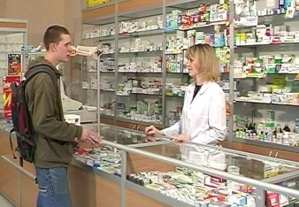

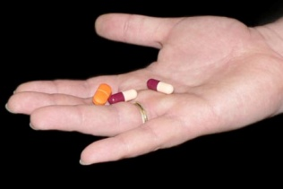



**Сказать «нет» - это целая наука, которую, кстати, не всегда постигают даже взрослые люди.**

**1.« НЕТ значит НЕТ»**

**Пусть твоё «НЕТ» значит «НЕТ», а не «может быть», «не сейчас», «потом» или «попроси меня ещё».**

**Это правило №1**

**2.Не бывает ситуации, когда ты не можешь применить правило №1.**

**3. «НЕТ, я не употребляю наркотики». Вот так – просто, здорово и честно.**

**4. «НЕТ, мне нужно заниматься другим делом». Тебе действительно есть чем заняться.**

**5.« Спасибо, «НЕТ» это не в моём стиле». Это не в моём вкусе. Это не для меня.**

**6. Наркотики меня не интересуют. У меня другие интересы.**

***Отшутись:***

**7. «Ты что, не знаешь, отчего вымерли динозавры? Они же кололись!» или:**

**«Мне мамочка не разрешает!:-)**

**8. «Мне слабо «сидеть на игле».**

**9. «Отстань!» Коротко и ясно.**

**10. «Не дави. Я уже ясно сказал(а) НЕТ, почему давишь на мою свободу?**

**11. Уйди. Просто развернись и уйди, если тебя никак не понимают.**

***Три совета, когда говоришь «НЕТ»:***

* *смотри прямо в глаза,*
* *улыбайся,*
* *не чувствуй себя виноватым – это ложное чувство вины*

***Как сказать***

***«НЕТ»!!!***

**Куда обращаться?**

**По месту жительства или для консультации по телефонам: (863)2404257,**

**2402729**

**Тебе подскажут адрес, направят к необходимому специалисту.**

*Мир*

*без наркотиков*

Разработала:

Социальный педагог

Миненкова О.И.

МБОУ Первомайская СОШ

2013



***В качестве рекламы***